1. Bu dərslikdə biz sizinlə birlikdə başqa bir **JOIN** növü olan **SELF JOIN** öyrənmiş olacayıq. **SELF JOIN** o join növündəndir ki, bir table üzərində **JOIN** aparmış olursunuz. Bu join növünün xüsusi bir keyword-ü yoxdur, necəki **RIGHT JOIN, LEFT JOIN FULL JOIN** və **INNER JOIN** də olduğu kimi.
2. 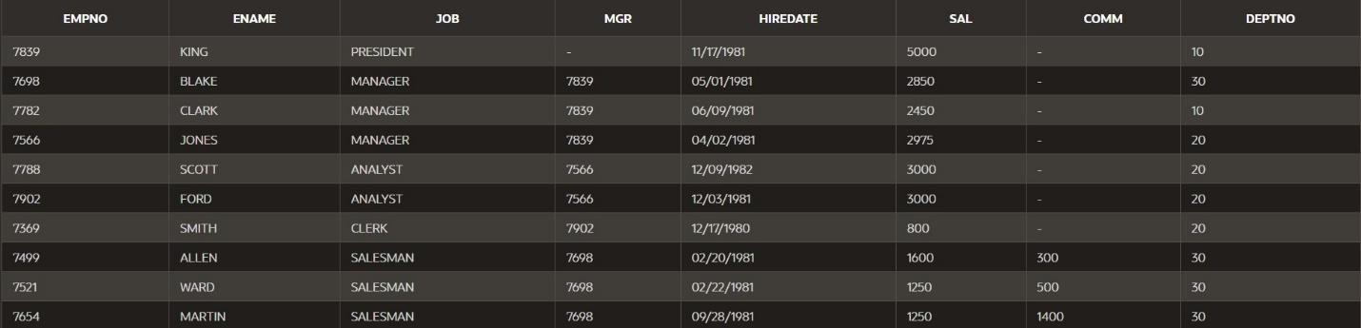**SELF JOIN**-i başa düşə bilmək üçün ilk öncə aşağıdakı şəkildə olan **emp** table-na fokuslanmağınızı istəyirəm.

yuxarıda şəkildə gördüyümüz kimi, bizim qarşımızda **emp** table-ı göstərilmişdir. Və sizdən burada **EMPNO** və **MGR** sütunlarına diqqət verməyinizi istəyirəm. Diqqətlicə fikir versəniz görəcəksiniz ki, **EMPNO** sütununda olan dəyərlərin birə-bir eynisi **MGR** sütununda mövcuddur, məsələn **EMPNO** sütununda olan **7839** dəyəri **MGR** sütunuda olan 2,3 və 4-cü sətirlərdə qeyd olunmuşdur. Bu o deməkdir ki, **MGR** sütununda olan bu dəyərlərə sahib olan sətirlərin **MANAGER-**i **EMPNO** sütununda **7839** dəyərə sahib olan sətirdəki **KING** yəni **PRESIDENT**-dir.Həmçinin **7566** dəyərinə sahib olan sətirlərin isə **MANAGER-**ı **EMPNO** sütununda **7566** dəyərinə sahib olan JONES, yəni **JONES** bu **SCOTT** və **FORD** başçısıdır.

**SELF JOIN necə yazılır?**

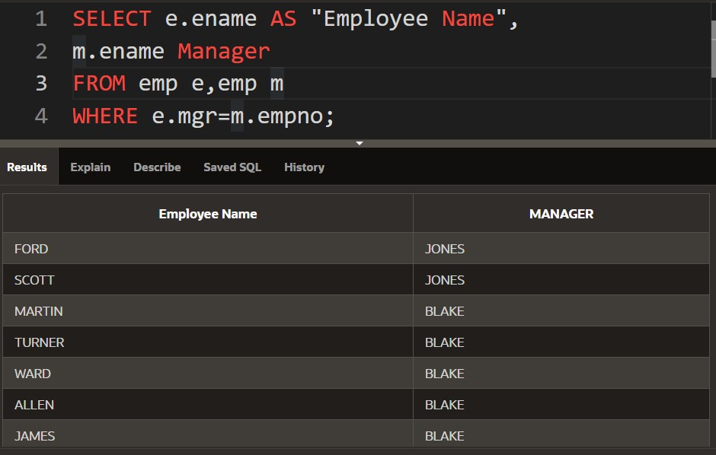Bunu görmək və anlamaq üçün aşağıdakı şəkilə baxmağınız lazımdır.

gördüyünüz kimi, yuxarıdakı şəkildə biz dolayı yoldan əslində **INNER JOIN** dən istifadə edərək **SELF JOIN** etmiş olduq, bunuda təbiiki eyni table-ı biri-birinə **JOIN** etmək ilə.